PROGRAMMING IN JAVA – CSA0980

PROGRAMS:

1.

import java.util.Scanner;

class week1c1 {

    public static void main(String args[]) {

        int n;

        double p;

        Scanner s = new Scanner(System.in);

        System.out.println("enter an integer:");

        n = s.nextInt();

        p = Math.sqrt(n);

            System.out.println("the square root of integer:" + p);

    }

}

Output:

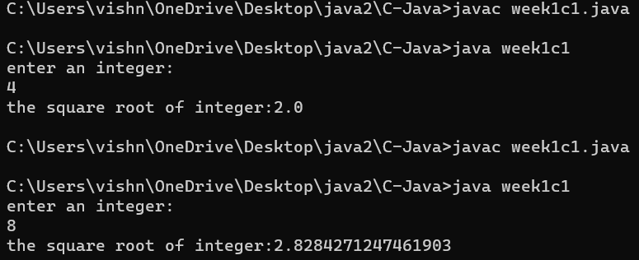

2. import java.util.Scanner;

class week1c2 {

    public static void main(String args[]) {

        int n,temp,sum = 0,rem = 0;

        Scanner s = new Scanner(System.in);

        System.out.println("enter integer:");

        n = s.nextInt();

        temp  = n;

        while(n!=0)

        {

            rem = n % 10;

            sum = (sum\*10) + rem;

            n = n / 10;

        }

        if(temp == sum)

        {

            System.out.println(temp +" is palindrone");

        }

        else

        System.out.println(temp + " is not palindrome");

    }

}

Output:

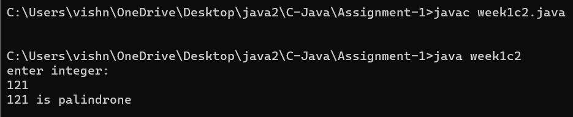

3. import java.util.Scanner;

class week1c3 {

    public static void main(String args[]) {

        int n;

        Scanner s = new Scanner(System.in);

        System.out.println("enter n:");

        n = s.nextInt();

        int i,j;

        for(i=0;i<n;i++)

        {

            for(j=0;j<=i;j++)

            {

                System.out.print("\*");

            }

            System.out.println();

        }

    }

}

Output:

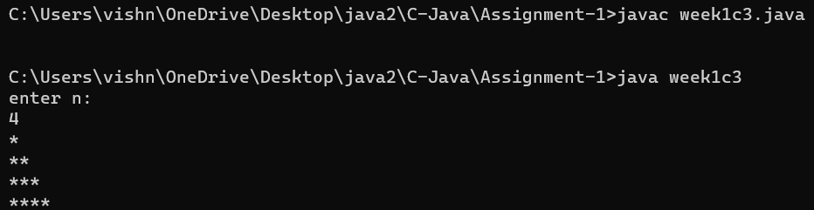

4. import java.util.\*;

class week1c4 {

    public int factorial(int i) {

        if(i==0)

        return 1;

        else

        {

            return i\*factorial(i-1);

        }

    }

    public static void main(String args[]) {

        int n,i,j;

        Scanner s = new Scanner(System.in);

        n = s.nextInt();

        week1c4 g = new week1c4();

        for(i=0;i<=n;i++)

        {

            for(j=0;j<n-i;j++)

            {

                System.out.print(" ");

            }

            for(j=0;j<=i;j++)

            {

                System.out.print(" " +g.factorial(i) / (g.factorial(i-j)\*g.factorial(j)));

            }

            System.out.println();

        }

           }

}

Output:

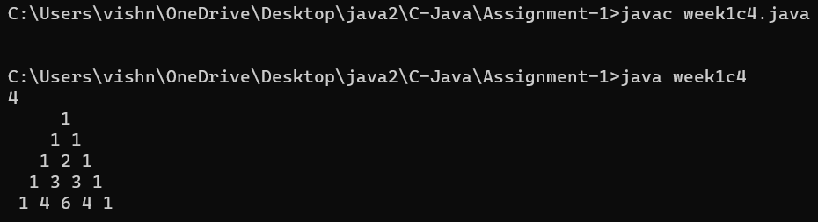

5. import java.util.\*;

class week1c5 {

    public static void main(String args[]) {

        Scanner s = new Scanner(System.in);

        int n,i,j;

        n = s.nextInt();

        for(i=n;i>=1;i--)

        {

            for(j=i;j<n;j++)

            {

                System.out.print(" ");

            }

            for(j=1;j<=(2\*i-1);j++)

            {

                System.out.print("\*");

            }

            System.out.println(" ");

        }

    }

}

Output:

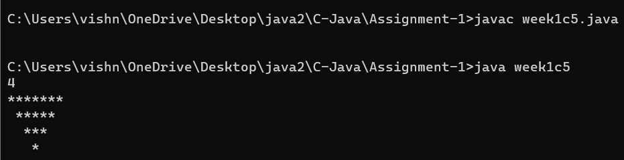

6. import java.util.\*;

class week1c6 {

    public static void main(String args[]) {

        int i,j;

        Scanner s = new Scanner(System.in);

        for(i=0;i<4;i++)

        {

            for(j=0;j<6;j++)

            {

                if(i==0 || i == 3 || j==0||j==5){

                System.out.print("\*");

                }

                else

                 System.out.print(" ");

            }

            System.out.println(" ");

        }

    }

}

Output:

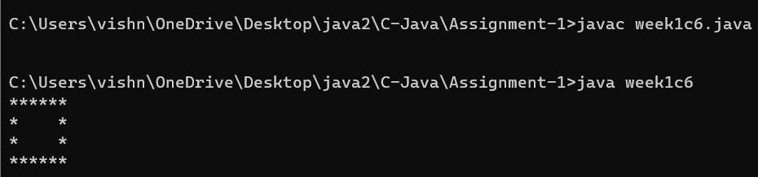

7. class week1c7 {

    public static void main(String args[]) {

        int a[][] = {{1,2,3},{4,5,6},{7,8,9}};

        int b[][] = {{1,2,3},{4,5,6},{7,8,9}};

        int c[][] = new int[3][3];

        int i,j,k;

        for(i=0;i<3;i++){

            for(j=0;j<3;j++) {

                c[i][j] = 0;

                for(k=0;k<3;k++) {

                    c[i][j] += a[i][k] \* b[k][j];

                }

                System.out.print(c[i][j]+" ");

            }

            System.out.println();

        }

    }

}

Output:

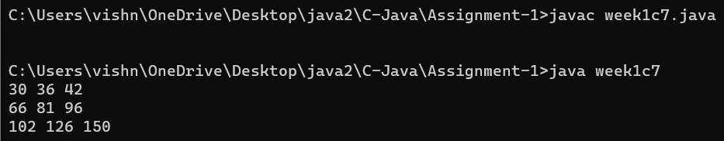

8. class week1c8 {

    public static void main(String args[]){

        int i,j;

        int a[][] = {{1,2},{1,2}};

        int b[][] = {{1,2},{1,2}};

        int c[][] = new int[2][2];

        for(i=0;i<2;i++) {

            for(j=0;j<2;j++) {

                c[i][j] = a[i][j] + b[i][j];

                System.out.print(c[i][j] + " ");

            }

            System.out.println();

        }

    }

}

Output:

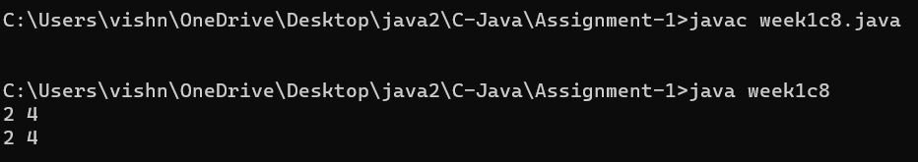

9. import java.util.\*;

class week1c9 {

    public static double mean(int a[],int n) {

        int sum = 0;

        for(int i=0;i<n;i++) {

            sum +=a[i];

        }

        return (double)sum/(double)n;

    }

    public static double median(int a[],int n)

    {

        Arrays.sort(a);

        if(n%2!=0){

            return (double)a[n/2];

        }

        else{

            return (double)(a[(n-1)/2] + a[n/2]) / 2.0;

        }

    }

    public static void main(String args[]) {

           int a[] = {1,3,2,4,6,45,74,2};

           int n=a.length;

           System.out.println("Mean:" + mean(a,n));

           System.out.println("median:" + median(a,n));

    }

}

Output:

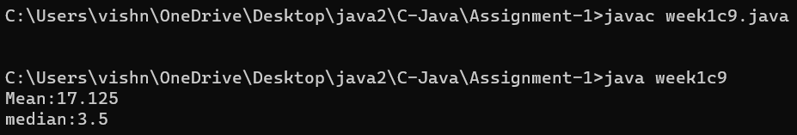

10. import java.util.\*;

class week1c10 {

    public static void main(String args[]) {

        Scanner s = new Scanner(System.in);

        int r,c;

      //  System.out.println("enter rows and columns:");

        //r = s.nextInt();

      //  c = s.nextInt();

        for(int i=1;i<4;i++) {

            for(int j=1;j<6;j++) {

                if(i == 1 || i == 3 || j == 1 || j == 5)

                                System.out.print("$");

                else

                System.out.print(" ");

            }

System.out.println();

        }

    }

}

Output: 